常州市滨江中学政史备课组活动记录表
活动时间： 2020 年 8 月 30 日
活动地点：1号楼1楼办公室
活动参与人员：马彦佳、朱榛、任莉莉、吴映萱
活动具体内容（附照片文字）：
开学工作各项事宜安排
历史：
- 对于本学期整体教学进度进行统一安排，合理安排班与班之间的进度，尽量将全年级的班级统一进度。
- 合理制定本学期的教学计划。
- 对于第一单元的教学内容进行组内分析，抓住单元重难点，在单元视角下体现出每课内容的核心素养。
- 重点集备“开学第一课”：对于初一的学生来说，历史是一门新授学科，需要给学生一个心理过渡和认知期，故而把开学第一课统一上历史导言课，带领学生了解历史，知道学习历史的必要性与重要性。
政治：
- 统一安排本学期教学进度。
- 备课组集体讨论第一单元教学分析，明确单元目标要求。
- 重点准备开学第一节课的课程介绍。刚升入初中的新生对于政治了解并不多，需要教师引领学生了解政治这门学科，明确学习方式，为今后的政治学习打下基础。

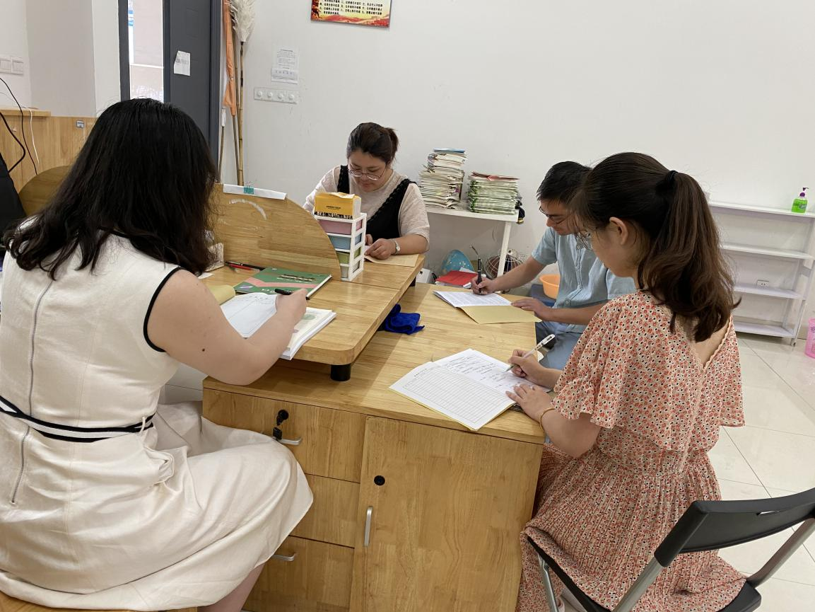

记录人：马彦佳、吴映萱
日期：2020年8月 30 日

